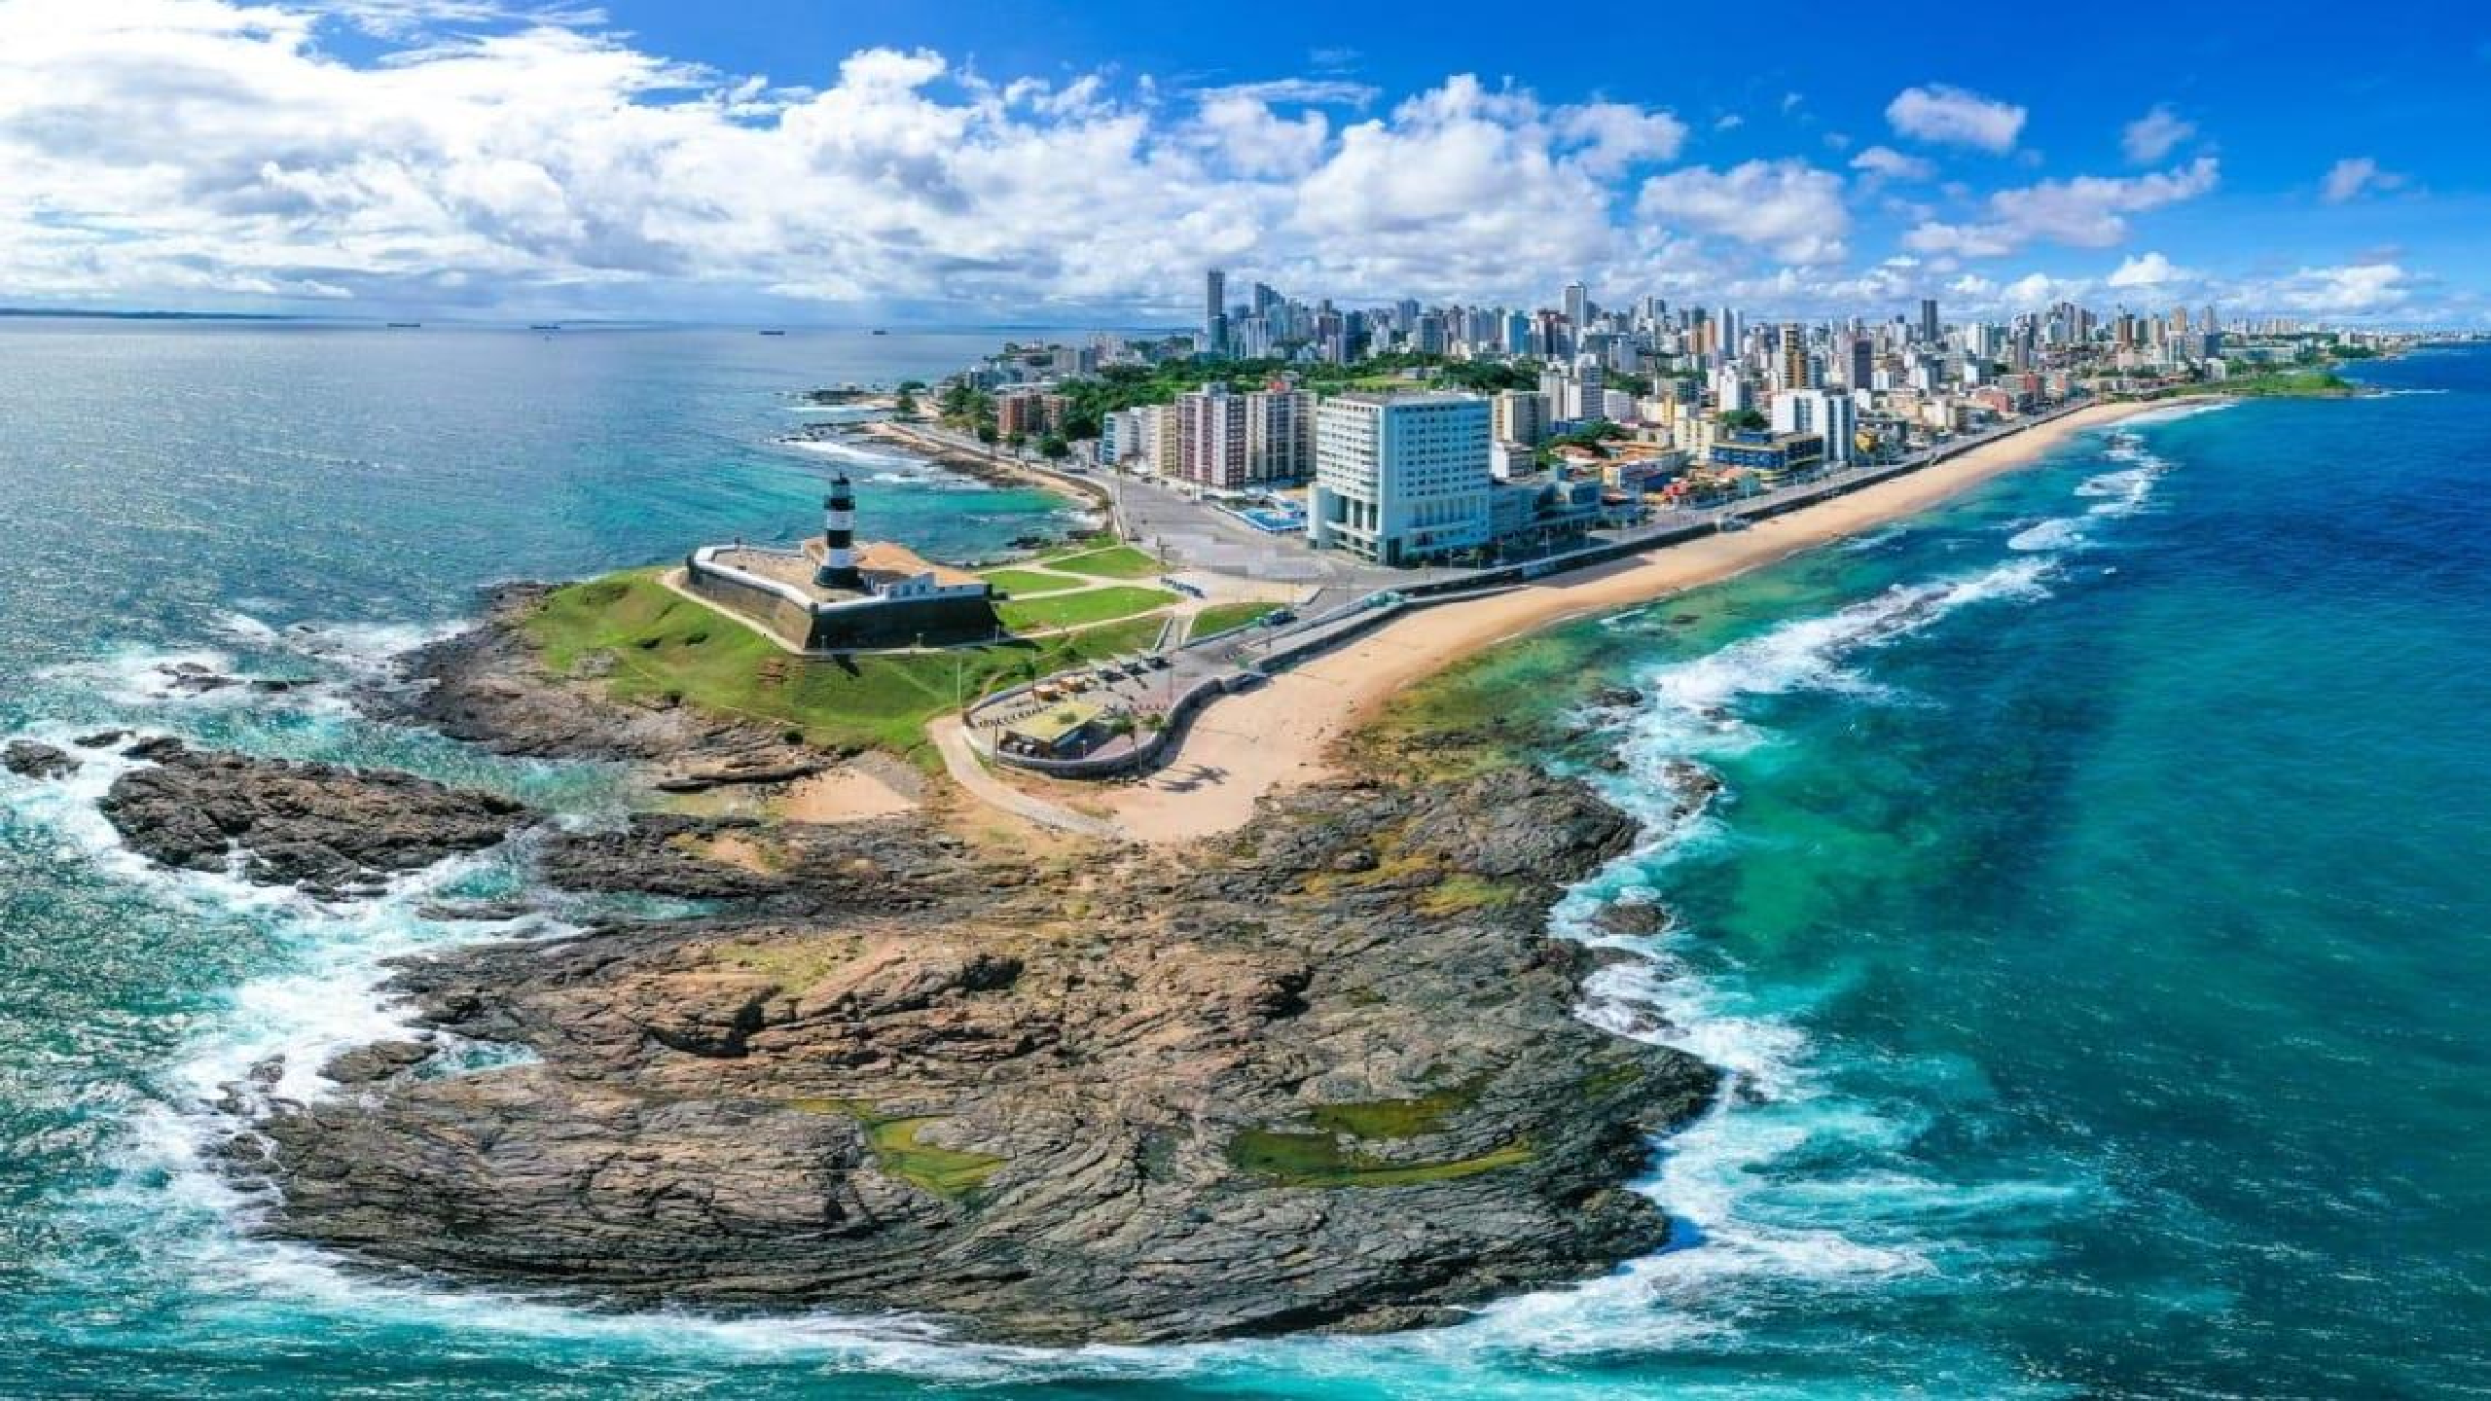



SALVADOR BAHIA

Duración
4 Días / 3 Noches.

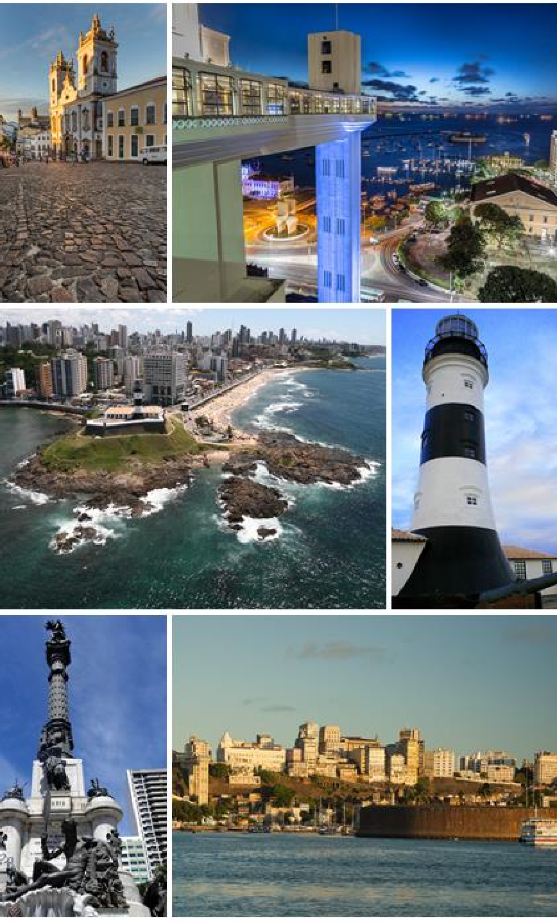
SALVADOR BAHIA
El Precio Incluye

- Traslados aeropuerto – hotel – aeropuerto en servicio regular.
- 3 Noches de alojamiento en Salvador bahía
- Desayunos Diarios a partir del día 2
- Tour histórico de medio día con Almuerzo sin Bebidas en el Pelourinho
- TARJETA DE ASISTENCIA CON SUPLEMENTO PARA MAYORES DE 75 AÑOS
- Fee Bancario

*Tarifas sujetas a Cambio sin previo aviso hasta el momento de reserva*

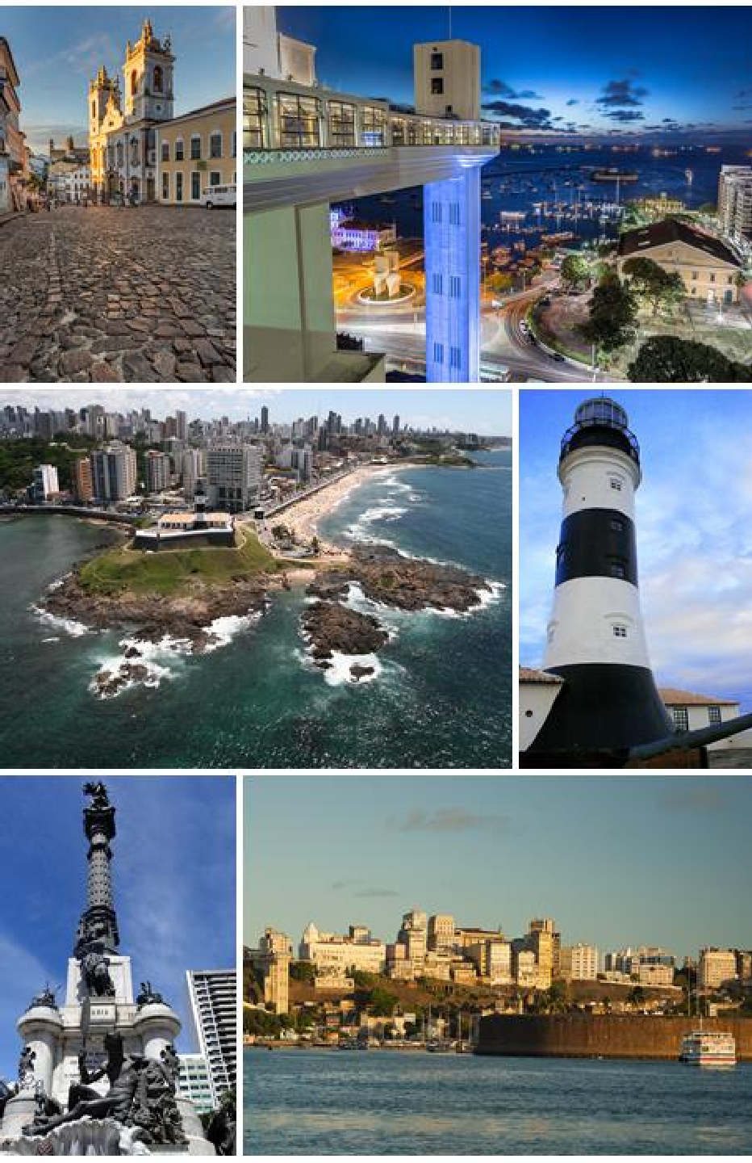
SALVADOR BAHIA
El Precio No Incluye

  - Almuerzos y cenas
  - Tiquetes Aéreos Internacionales en la ruta BOG/SSA/BOG
  - Impuestos del Tiquete “Q” “Iva” “Fee”
  - Gastos no especificados en el programa como llamadas telefónicas, servicio de lavandería, etc.
  - Servicios no especificados

*Tarifas sujetas a Cambio sin previo aviso hasta el momento de reserva*

TARIFAS 2025
PRECIOS POR PERSONA EN DOLARES

HOTELES | VIGENCIA | SGL | DBL | TPL
Categoría 5*
HOTEL FERA PALACE | 1 JUN 2025 / 15 DIC 2025 | 808 | 454 | 396
Categoría 4*
HOTEL CASA DI VINAO VILA  GALÉ SALVADOR | 1 JUN 2025 / 15 DIC 2025 | 400 | 264 | 224
Categoría 3*
HOTEL REAL CLASSIC | 1 JUN 2025 / 15 DIC 2025 | 303 | 205 | 179

*Tarifas sujetas a Cambio sin previo aviso hasta el momento de reserva*
*Tarifas NO aplican para festividades y eventos *

Notas :
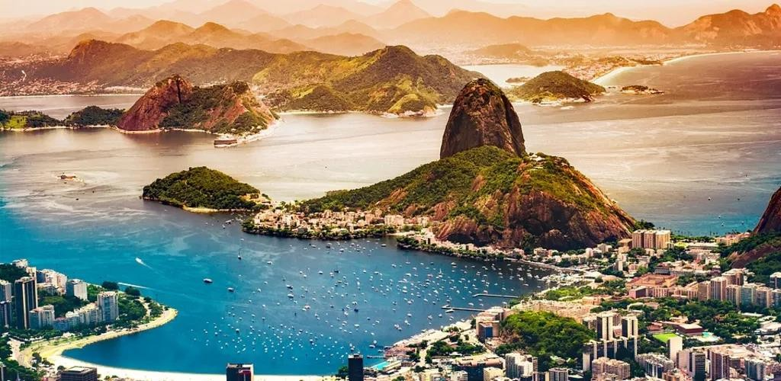
- fechas o períodos especiales (Semana Santa, Feriados,
Congresos, Vacaciones de
- Invierno, Navidad, Año Nuevo, Carnaval, eventos deportivos etc.).

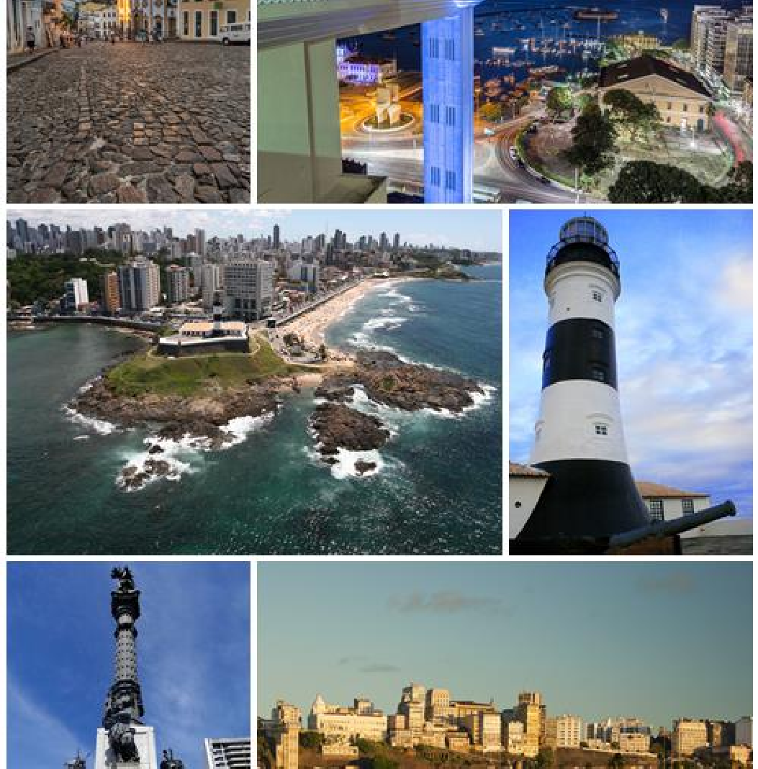
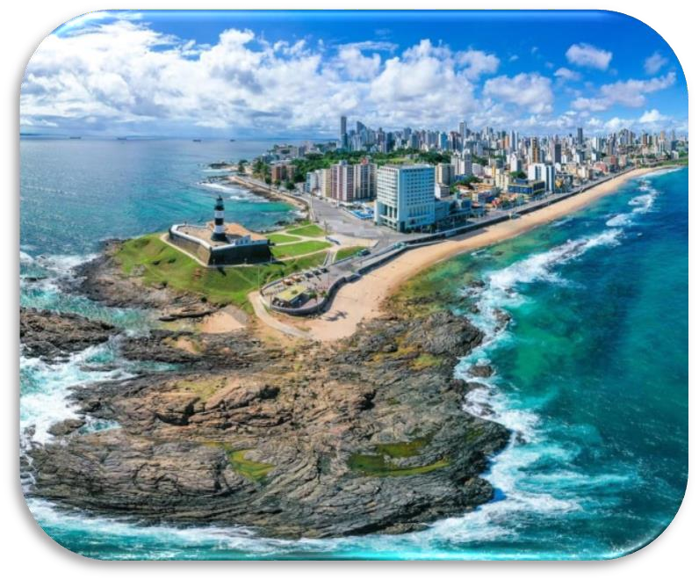

SALVADOR BAHIA

ITINERARIO

Día 1. SALVADOR
Llegada, recepción por nuestro personal local y traslado a su hotel. Restante del día libre. Alojamiento
Día 02, SALVADOR
Desayuno en hotel. Visita del Pelourinho, el centro histórico de la ciudad, declarado Patrimonio de la Humanidad por la UNESCO. Destaca por la arquitectura colonial barroca con coloridas casas y calles empinadas y adoquinadas, junto con la Catedral, Iglesia de San Francisco yo tras iglesias que podrán contemplar en un recorrido a pie. Incluye almuerzo.

Día 03, SALVADOR
Desayuno en el hotel. Día libre para conocerla ciudad, disfrutar de la playa o realizar alguna excursión opcional ofrecidas por su guía local. Alojamiento.

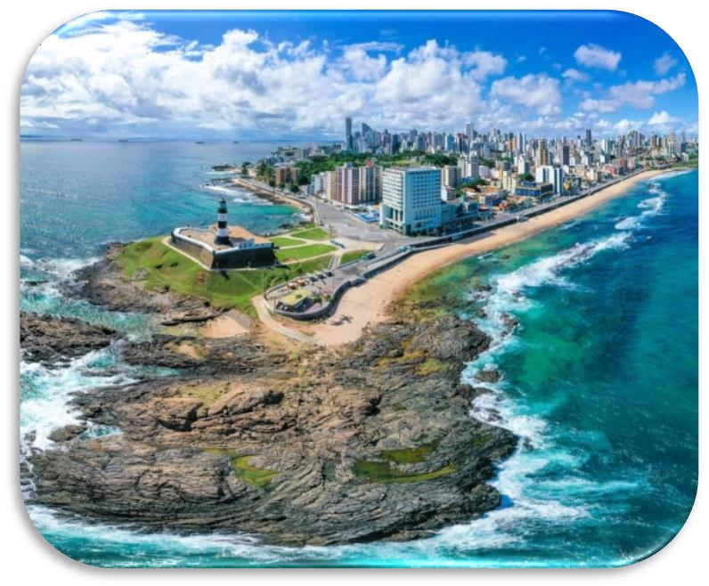
SALVADOR BAHIA

ITINERARIO
Día 04, SALVADOR BAHIA - BOGOTA
Desayuno en el hotel. Traslados al Aeropuerto de Salvador para embarque.

FIN DE NUESTROS SERVICIOS.




SALVADOR BAHIA

Duración
4 Días / 3 Noches.

